**SISTEMA DE PROCESOS PRODUCTIVOS DE FIBRAFIL S.A.**

PROYECTO: PROFIL

DPTO. DE SISTEMAS

2010 - 2011

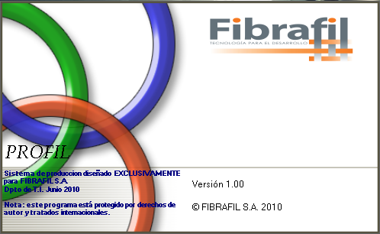

Dirección:

Susan Nishimazuruga Nishiyama

Responsable:

Alfredo Lescano Meléndez

Colaboración:

Richard Vargas Fernandez

Cristhian Aguilar Rosillo

1. CONTENIDO :

* Objetivo
* Alcance del proyecto
* Definiciones del proyecto
* Reconocimiento y manejo estándar del sistema
* Integraciones
* Manejo de procesos
* Reportes
* Consultas
* Referencias

1. OBJETIVOS :

El sistema PROFIL tiene como objetivo fundamental el poder registrar los procesos productivos de Fibrafil, documentando así cronológica y secuencialmente las planificaciones de producción, las ordenes de producción, la recepción de los productos en almacén y por último la entrega de estos productos hacia nuestros clientes; así mismo aligerará la carga laboral de nuestros colaboradores donde podrán registrar todas sus operaciones directamente desde un ordenador hacia nuestra base de datos del sistema alojada en el servidor principal (esquema : cliente – servidor), donde esta información será procesada con total seguridad y transparencia tal cual demanda los puntos de control en un sistema productivo en planta. También se verá una reducción en la carga laboral del área administrativa puesto que el sistema se encargará de alimentar en tiempo real las ordenes de producción (en estado planificado) así como también las guías de remisión (en estado borrador) dentro de nuestro sistema principal SAP Business One omitiendo así la transcripción de las producciones realizadas del día a día.

1. ALCANCES :

El sistema PROFIL parte de una concepción de nuestros procesos productivos dentro de la empresa, adecuándose a ellos sin dejar de lado los puntos de control establecidos en un sistema de este tipo.

PROFIL trasladará las ordenes de producción y las entregas hacia SAP Business One mediante la utilización de secuencia de comandos (DOS) como intermediario para ejecución del Data Transfer Workbench (DTW), quien se ejecutará inmediatamente después de generar los documentos en mención siempre y cuando la base en SAP mantenga un tipo de cambio actualizado a la fecha de generación del documento.

1. DEFINICIONES:

Dentro del sistema encontraremos los siguientes términos con los que nos tenemos que relacionar, tales como:

* + 1. *Datos maestros*: Se cuenta con los formularios de mantenimiento correspondientes a las tablas de artículos, operarios y ayudantes; y una lista de materiales que son la base de alimentación para nuestros procesos que realizaremos.
    2. *Planificación de producción*: Este proceso es el inicio de la cadena productiva dentro del sistema, en el podremos establecer el ítem a producir y dentro de que fechas este producto ha de ser elaborado para posteriormente obtener estos datos y procesarlos en una orden de producción.
    3. *Orden de producción*: Es la etapa fundamental para el ingreso de nuestros productos en donde se detallará las cantidades a usar para el desarrollo de un determinado ítem, se detallan pesos (obtenidos mediante interface RS232), volúmenes, mermas entre otros datos característicos del producto; asimismo es aquí donde podremos contemplar los tiempos de paradas dentro de una producción y por último la generación del código de barras para la identificación de cada producto (código de barras identificado por unidad).
    4. *Recepción de materiales*: En esta opción podremos hacer las entradas de los productos terminados hacia nuestro almacén principal (obtenidos desde el numero de OP generado previamente) o recepcionar las devoluciones realizadas por los clientes.
    5. *Entregas*: Con esta fase cerramos el circuito de procesos contemplados dentro del nuestro sistema en donde reflejaremos la salida de las mercaderías mediante una venta y en donde se concluye con la impresión del documento de guía de remisión.

1. RECONOCIMIENTO Y MANEJO ESTÁNDAR :
2. Pestaña de listado
3. Pestaña de datos

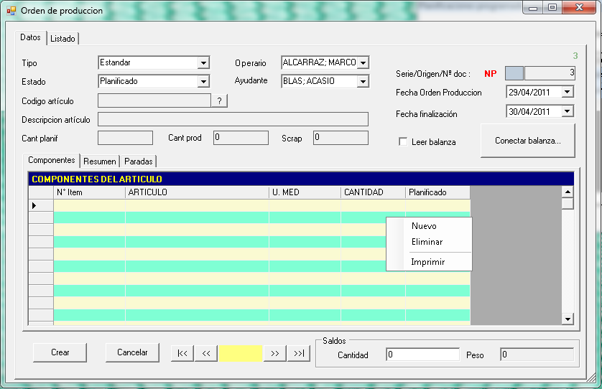

1. Indicador de posición de registro navegación datos
2. Botones de navegación datos
3. Menú contextual
4. Botón cancelar
5. Botón aceptar/ crear / actualizar
6. INTEGRACIONES:

El sistema PROFIL cuenta con la integración de una interfaz encargada de la transferencia de datos de los procesos productivos y despacho hacia nuestro sistema principal SAP mediante la ejecución del aplicativo del DTW, este aplicativo será ejecutado cada vez que se genere los documentos correspondientes a: orden de producción y entregas en donde el proceso para la migración considerará el último documento generado por el usuario activo en la sesión que está ocupando, validando de esta forma la no duplicación de registros al momento de la generación de estos documentos al iniciar esta transferencia.

1. MANEJO DE PROCESOS :

* Pantalla de bienvenida

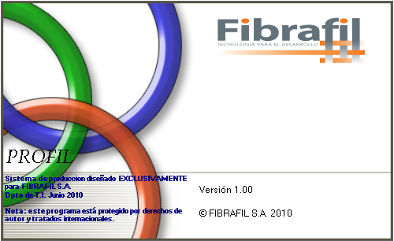

* Pantalla de acceso al sistema
  + Este formulario es la puerta de acceso a nuestro sistema, en el encontraremos los parámetros a configurar tales como área, máquina y los datos de usuario como son ID y su respectiva contraseña

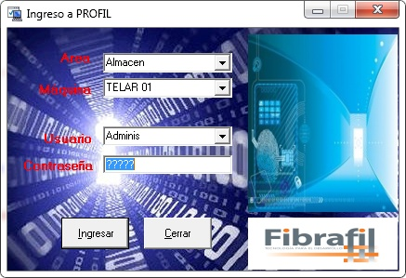

Al momento dar clic en el botón ingresar se puede presentar dos posibles escenarios uno donde la contraseña ha sido errada y el otro donde la contraseña es válida dando inicio a la ejecución de la aplicación principal. La contraseña es un campo alfanumérico donde podrá ingresar caracteres tanto como letras así como también números.

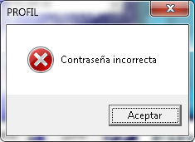 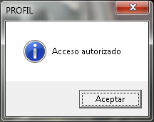

Modulo principal del sistema, al acceder podrá reconocer los siguientes objetos: barra de menú ahí se despliegan directamente todas las opciones a las que el usuario tiene acceso según sus permisos aplicados, el menú principal, planificaciones programadas (se apertura automáticamente siempre y cuando hayan planificaciones pendientes) , la barra de estado (barra inferior) en ella podrá encontrar los datos de sesión tales como a que área ingreso, la maquina que se le ha sido asignada y su usuario en uso.

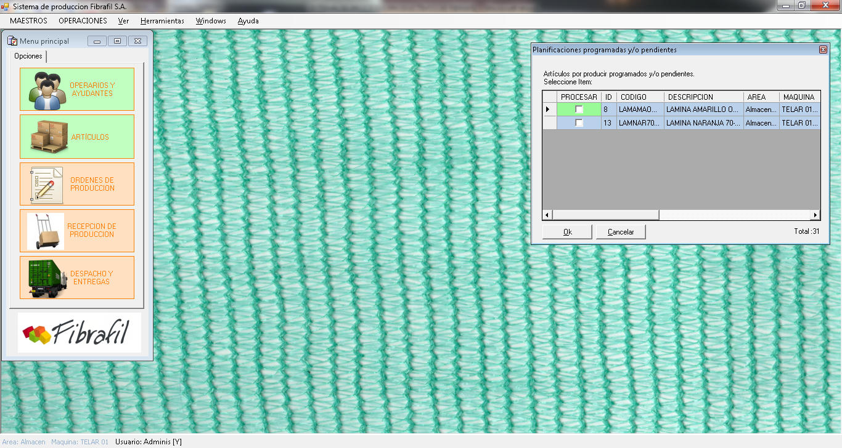

* Formulario operarios y ayudantes conforma parte de los datos de mantenimiento inicial para la posterior interacción de estos al momento de ingresar al sistema, generar una orden de producción, una recepción de productos y entre otras opciones más que se encuentran dentro del sistema. Se podrá indicar si el usuario creado será o no Administrador, el usuario que se genera como no administrador no tendrá acceso a las siguientes opciones: maestros, planificación de producción, órdenes de producción no planificadas, impresión de guías de remisión no autorizadas.

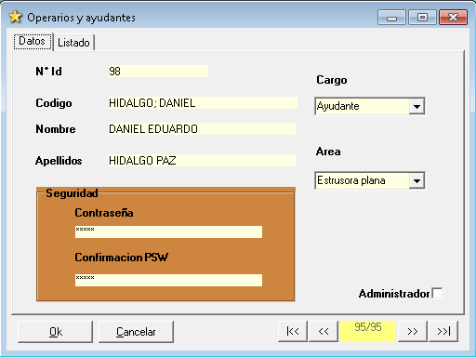

* Formulario artículos para la producción en esta ventana podrá ingresar todos los artículos que utilizaremos en el proceso productivo así como en los despachos, se definirán los datos grupo de artículo, medidas, porcentaje y color según el tipo ítem a crear, de no aplicar alguna de estas propiedades se dejará en blanco.

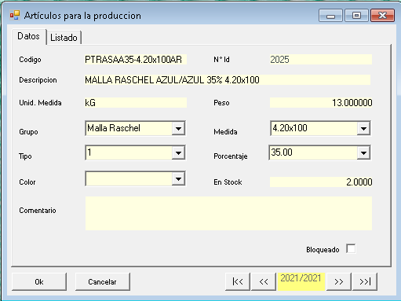

* Lista de materiales consiste en la composición todos los subconjuntos y materias primas que sirven de base para el montaje y producción de un determinado producto.

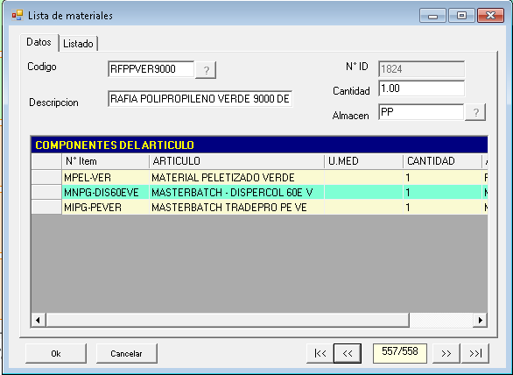

* Ordenes de producción genera

